老年人健康管理

一、服务对象

辖区内65岁及以上常住居民。

二、服务内容

每年为老年人提供1次健康管理服务，包括生活方式和健康状况评估、体格检查、辅助检查和健康指导。

（一）生活方式和健康状况评估。通过问诊及老年人健康状态自评了解其基本健康状况、体育锻炼、饮食、吸烟、饮酒、慢性疾病常见症状、既往所患疾病、治疗及目前用药和生活自理能力等情况。

（二）体格检查。包括体温、脉搏、呼吸、血压、身高、体重、腰围、皮肤、浅表淋巴结、肺部、心脏、腹部等常规体格检查，并对口腔、视力、听力和运动功能等进行粗测判断。

（三）辅助检查。包括血常规、尿常规、肝功能（血清谷草转氨酶、血清谷丙转氨酶和总胆红素）、肾功能（血清肌酐和血尿素）、空腹血糖、血脂（总胆固醇、甘油三酯、低密度脂蛋白胆固醇、高密度脂蛋白胆固醇）、心电图和腹部B超（肝胆胰脾）检查。

（四）健康指导。告知评价结果并进行相应健康指导。

1.对发现已确诊的原发性高血压和2型糖尿病等患者同时开展相应的慢性病患者健康管理。

2.对患有其他疾病的(非高血压或糖尿病)，应及时治疗或转诊。

3.对发现有异常的老年人建议定期复查或向上级医疗机构转诊。

4.进行健康生活方式以及疫苗接种、骨质疏松预防、防跌倒措施、意外伤害预防和自救、认知和情感等健康指导。

5.告知或预约下一次健康管理服务的时间。

三、服务流程

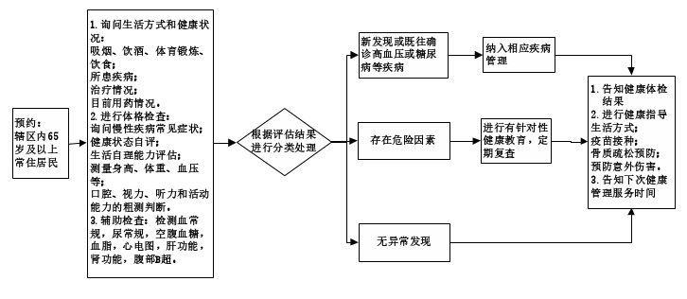

四、服务要求

（一）开展老年人健康管理服务的乡镇卫生院和社区卫生服务中心应当具备服务内容所需的基本设备和条件。

（二）加强与村（居）委会、派出所等相关部门的联系，掌握辖区内老年人口信息变化。加强宣传，告知服务内容，使更多的老年人愿意接受服务。

（三）每次健康检查后及时将相关信息记入健康档案。具体内容详见《居民健康档案管理服务规范》健康体检表。对于已纳入相应慢病健康管理的老年人，本次健康管理服务可作为一次随访服务。

（四）积极应用中医药方法为老年人提供养生保健、疾病防治等健康指导。

五、法律法规和政策文件

《国家基本公共卫生服务规范（第三版）》（国卫基层发〔2017〕13号）

六、服务机构信息

辖区内各镇卫生院、社区卫生服务中心等项目实施机构。

服务时间：周一至周五，8点至18点。

七、举报投诉电话以及网上投诉渠道

区卫生健康委举报投诉电话：85895060。